SMD-Reflowlöten
für Funkamateure im Minibackofen

Bisher beschäftigte ich mich hauptsächlich mit dem Löten konventioneller Bauteile mit langen Anschlussdrähten nach dem THT (Through Hole Technology) Prinzip. Als ich im Oktober 2018 eine neue Idee für einen Arduino-gesteuerten Synthesizer hatte, war mir von Anfang an klar, dass ich mich mit der SMD-Technik intensiver beschäftigen musste, denn die meisten Bauteile waren nur als SMD-Versionen verfügbar und der ganze Aufbau musste bedingt durch die Platinengröße auch auf sehr kleinem Raum erfolgen. In diesem Artikel möchte ich Euch zeigen, wie eine qualitativ gute SMD-Bestückung einer Platine ohne großen Aufwand auch zu Hause recht einfach möglich ist…

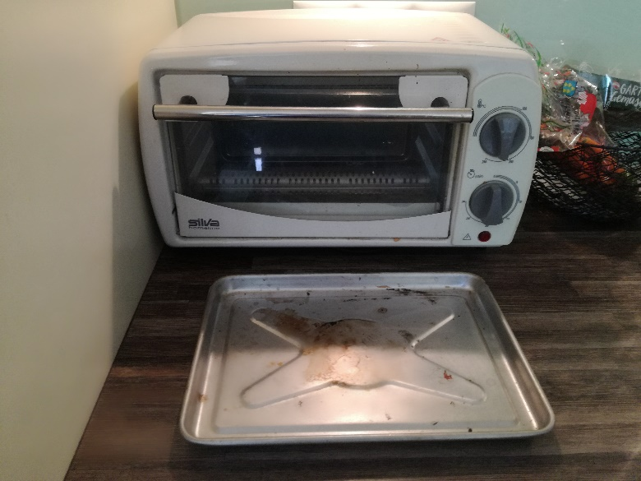
Surface mounted device (SMD, deutsch: oberflächen-montiertes Bauelement) ist ein englischsprachiger Fachbegriff aus der Elektronik. SMD-Bauelemente haben im Gegensatz zu Bauelementen der Durchsteckmontage (englisch Through Hole Technology, THT), den „bedrahteten Bauelementen“, keine Drahtanschlüsse, sondern werden mittels lötfähiger Anschlussflächen direkt auf eine Leiterplatte gelötet (Flachbaugruppe). Die dazugehörige Technik ist die Oberflächenmontage (englisch surface-mounting technology, SMT). Dadurch werden sehr dichte Bestückungen und vor allem eine beidseitige Bestückung der Leiterplatte möglich. Die elektrischen Eigenschaften der Schaltungen werden speziell bei höheren Frequenzen positiv beeinflusst. Der Platzbedarf der Bauelemente verringert sich. Dadurch können die Geräte kleiner und zugleich wesentlich kostengünstiger hergestellt werden… Für den Funkamateur ergibt sich durch die SMD-Technik der Nachteil, dass sich manche SMD-Bauteile nur sehr schwer ohne Maschinen oder entsprechendes Know-how verlöten lassen. Nur mit deversen Pinzetten, einer feinen Lötspitze, 0,5-mm-Lötzinn, Lupenbrille oder USB-Mikroskop, eventuell einem Stereomikroskop und einer teuren Heissluft-Lötstation und viel Equipment lassen sich viele Baugrößen verarbeiten – das dachte ich zumindest vorher! Die Bestückung ist im Endeffekt sogar schneller und unkomplizierter als bei bedrahteten Bauteilen, da die Bauteilvorbereitung (Ablängen, Biegen, Fixieren) entfällt, und man quasi alle Bauteile zugleich verlöten kann. Die empfehlenswerte Grundausstattung:
- Ein Mini-Brotbackofen: hier gibt es im Handel bereits sehr einfache und kostengünstige Modelle ab ca. € 30.- Eine Umschaltung von Ober-/Unterhitze o. ä. ist nicht erforderlich! Wichtig ist hier ein Einschub mit einem Aluminium-Blech und einem Edelstahlgitter, um die Platine auflegen zu können. Fast alle Brotbacköfen arbeiten im Temperaturbereich von ca. 100-300° C, wichtig ist nur, den für uns erforderlichen von ca. 200-240° C abzudecken. Eine elektronische Regelung ist absolut nicht notwendig, ein standardmäßig verbauter Thermostat liefert ebenso gute Ergebnisse…
- Pinzetten oder ein chirurgisches Pinzettenset
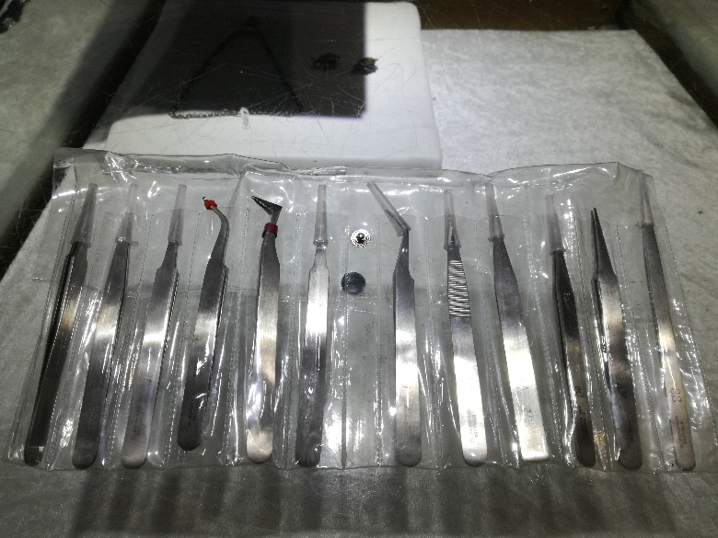
Erleichtern das Handling der SMD-Bauteile.
- Azeton zum Reinigen der Platine: Fettreste vor dem Löten können einfach mit Wattestäbchen oder Küchenrolle und Azeton entfernt werden. Am Ende aller Lötarbeiten können Flussmittelrückstände entfernt werden…
- Küchenrolle zum Unterlegen
- „Löthonig“-Flußmittel für schwierig zu lötende Pads
- Zahnstocher zum Justieren oder Aufbringen der Bauteile (402 Elemente können mit einem nassen Zahnstocher leicht aufgebracht werden)
- Lotpaste, möglichst in der „Spritze mit feiner Düse“ zum gezielten Aufbringen
- Lotpaste im PET-Schraubverschluß für Ausbesserungsarbeiten, ev. mit Aceton u.o. Löthonig verdünnt
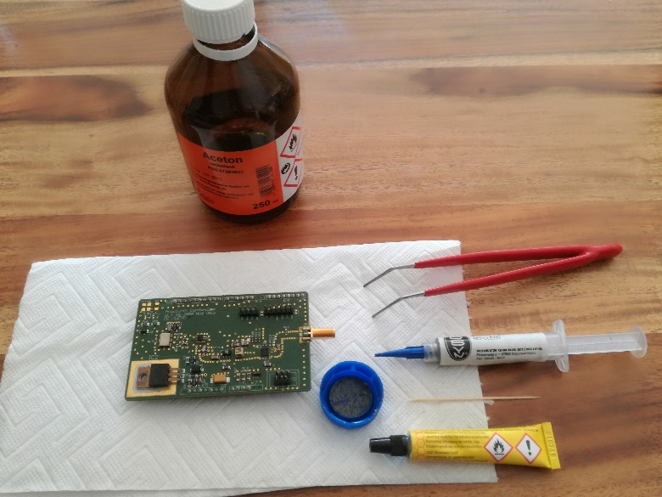

- Mein persönliches Lieblingswerkzeuge ist der Steintupfer, bei Goldschmieden und Fassern auch als „Steinmagnet“ bekannt, einer Mischung aus Bienenwachs und Holzkohlepulver, erhitzt und vermengt, anschließend auf eine kurze Holz-Dübelstange aufgetragen: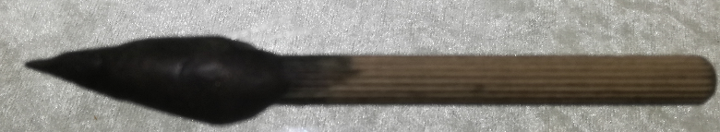
Dieser erleichtert immens das Aufbringen der SMD-Bauteile auf die Platine und ist antistatisch, in der Herstellung sehr einfach, erspart wesentlich teurere Vakuum-Pinzetten, die haptisch ungünstiger zu bedienen sind.
Vor der Verwendung muss das Bienenwachs noch auf eine Temperatur von ca. 40° gebracht werden (ev. mittels Feuerzeug)…
- Glasfaserbürste, in Größe eines Druck/Drehbleistifts, ermöglicht auch, feine, hartnäckige Flussmittelrückstände zu entfernen und die Pads mechanisch zu reinigen…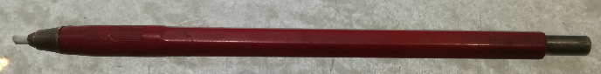

Aber nun zum eigentlichen Procedere:
Zuerst wird die Platine mit Azeton gründlich gereinigt (Wattestäbchen, Watte-Pads sowie Küchenrolle haben sich bewährt) um alle Fettreste von den Pads (zu kontaktierende Leiderbahnenanschlüsse) zu entfernen…
Auf einem Stück Küchenrolle wird die Platine (am besten vorher im Backofen auf dem Backblech auf ca. 60° C erwärmen) plan aufgelegt und anschließend die Lotpaste mit Hilfe einer kleinen Spritze und möglichst kleiner Düse/Nadel (wenn bereits so geliefert) oder mit Hilfe eines dünnen Zahnstochers (Lieferung der Lotpaste im Becher) auf die erwärmten Pads möglichst sparsam aufgetragen. Das Erwärmen eventuell mehrmals wiederholen. Die Lotpaste verteilt sich auf der erwärmten Platine viel besser als auf einer kalten. Die Lotpaste sollte nach Möglichkeit nicht überlagert sein, denn sie neigt bei zunehmenden Alter zu höherer Viskosität (sie verdickt – „HI“) und ist dann viel schwerer aufzutragen - eventuell mit Brennspiritus oder Aceton vorher verdünnen (siehe PET-Verschluß). Das geht auch ohne Schablone ausgezeichnet. Hierbei gilt die Devise: Nicht zu viel, gerade so viel als unbedingt notwendig!
Im nächsten Arbeitsschritt wird/werden das/die SMD-Bauteil(e) zwischen die Lötpads aufgebracht, sodass die Anschlüsse des/der Bauteile gut von der Lotpaste benetzt werden. 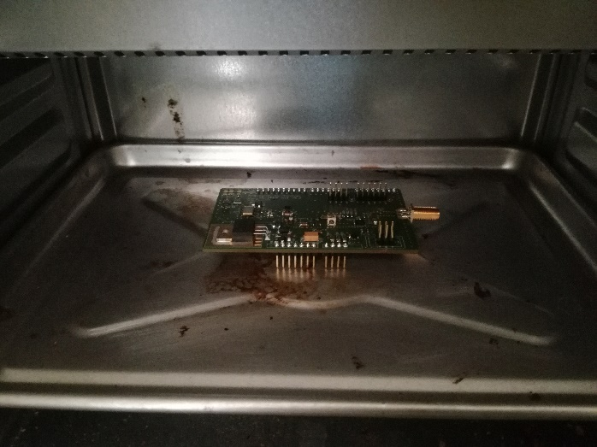
Anschließend werden die aufgebrachten Bauteile auf das Aluminiumblech des Brotbackofens gelegt und die Temperatur des Ofens auf 220-230° C eingestellt. Nach ca. 3-7 Minuten beginnt die Lotpaste zu schmelzen, das enthaltene Flussmittel zu fließen, und bildet einen homogenen, metallischen Meniskus um die Anschlüsse und die Lot-Pads.
Abschließend kann die Platine noch mit Aceton gereinigt werden oder man kann noch weiter SMD-Komponenten auflöten. Das Endergebnis sollte so oder ähnlich aussehen…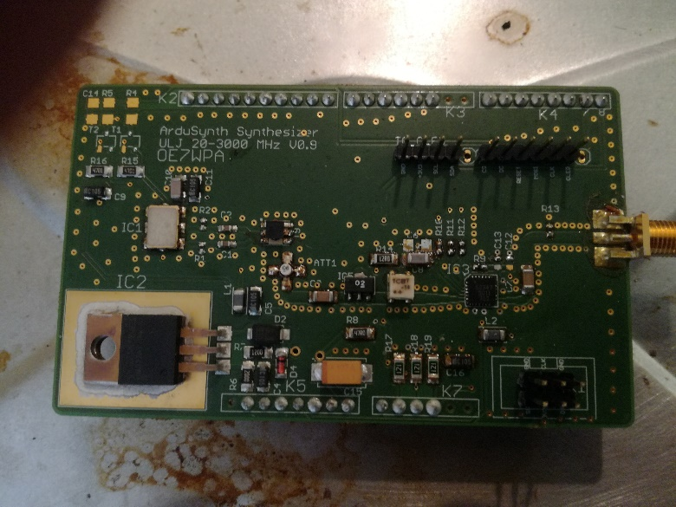
Auch mit QFN Bauteilen konnte ich mit dieser Methode sehr gute Ergebnisse erzielen: Hier habe ich die Lotpaste sehr dünn auf die Anschlüsse direkt auf der Rückseite der Bauteile aufgetragen und anschließend vorsichtig über den Pads positioniert. Das Problem dabei ist sicherlich, dass man die Anschlüsse nicht sehen kann. Die Lotpaste zieht das Bauteil aber normalerweise genau an die richtige Stelle!
Fazit: Mit etwas Übung ist auch das SMD-Löten keine Hexerei und durchaus einen Versuch für bisherige THT-Löter wert!

VY 73 de Werner Pichl, OE7WPA, oe7wpa@oevsv.at

